(1)学生选课选错了，老师不能取消
（2）这系统学生选课，很容易乱选，最好能设置权限，学生是哪个系的，只能在哪个系选课
（3）而且选课最好设置学生只能一个学生选1组，现在学生1个人可以选多组，学生乱选课。
4
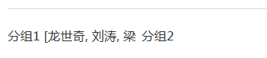学生分组里 学生的姓名不能全部显示，譬如 梁**
分组中学生的名字不能全部显示，显示分组时能否做好看点，分组一，分组二等做个表格样式，分组下方显示人名，一人一行
比如
分组一 | 分组二 | 分组三
张三 | 王五 | 钱七
李四 | 赵六 | 周八
dddd | ffff | aaaa

5、不管是老师还是学生，同一时间内只能开一门课或选一门课
这个是不能存在的（相同时间内开课冲突了，请加一个删除功能在学生没有选的情况下老师可以删除，只要有学生选了就不能删除）118和120请删除一个
６、一个学生只能选一个分组
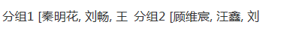
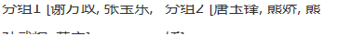
都有同一人同组多次选，或不同组选。

